Kristina Lugn 1948-2020

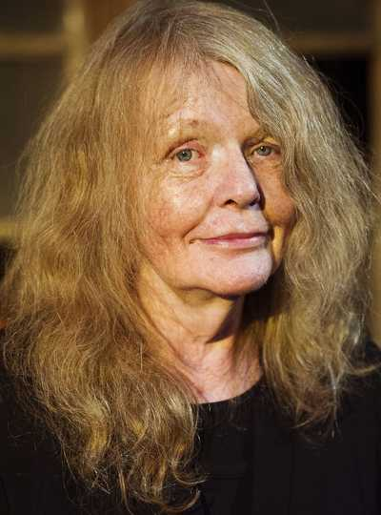

<https://www.youtube.com/watch?v=nTnv2w-PlnU>

<https://www.youtube.com/watch?v=CQiB8IS3ScM>

<https://www.youtube.com/watch?v=HEwSvOCKJmY>

Det är ett sorgearbete att leva. Om man inte förstår det blir man aldrig glad.

**Ur pjäsen ”Stulna juveler”, 2000**

Jag röker, ni kommer dö.

**Utrop med cigaretten i hand för att ta sig igenom journalistflocken utanför Svenska Akademien under akademikrisen, 2018**

Jag har försökt verka trevlig. Och lagom fotbollsintresserad.

**Ur ”Lugn bara Lugn”, 1984**

Författarskapet är min enda räddning från mig själv.

**Intervju i Svenska Dagbladet, 2014**

Jag är så lycklig att jag skulle kunna skriva ett operalibretto på fem minuter.

**Majvor i pjäsen ”Stulna juveler”, 2000**

Jag är nog bara en avart

av den borgerliga kulturen allra

sämst

heminredda krukväxter.

**Ur ”Hundstunden” 1989**

Du ska inte få

ärva någonting

alls av mig.

Men du ska få

alla pengarna.

**Ur ”Hej då, ha det så bra!”, 2003**